**Лабораторная работа №9. JS-библиотека jQuery.**

**Задание:** разработать слайдер, используя библиотеку jQuery.

**Задачи:**

1. Выполнить верстку фрагмента макета (psd макета прилагается). Сверстаный фрагмент должен ПОЛНОСТЬЮ СОВПАДАТЬ с макетом.

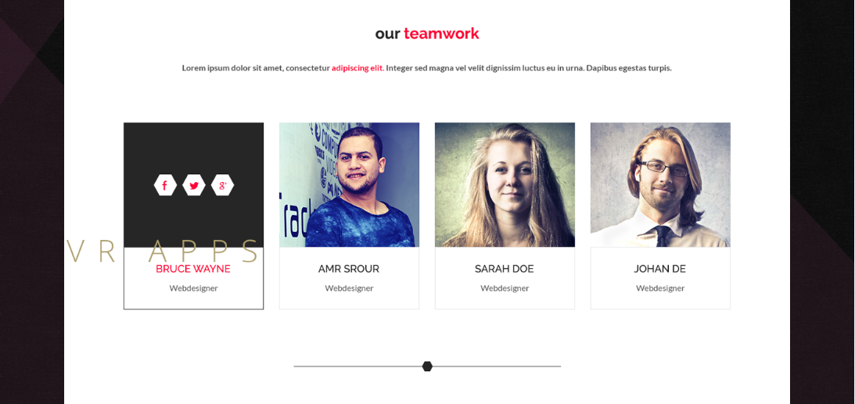

1. Управление слайдером осуществляется кнопками «стрелками» клавиатуры →, ← и с помощью ползунка. Сдвиг слайдов должен осуществляться плавно.
2. При наведении на слайд отображается информация с контактами (левый слайд на рисунке). Смена слайда должна сопровождаться одним из эффектов анимации. Социальные иконки должны быть кликабельны.